**Создание номенклатуры материала типа ZHIB**

Тип материала **ZHIB –** представляет из себя все прочие материалы, используемые для деятельности компании, например, запчасти, расходные материалы, спецодежда, офисные принадлежности.

Для создания материала получаем заявку через 1С Документооборот следующего вида:

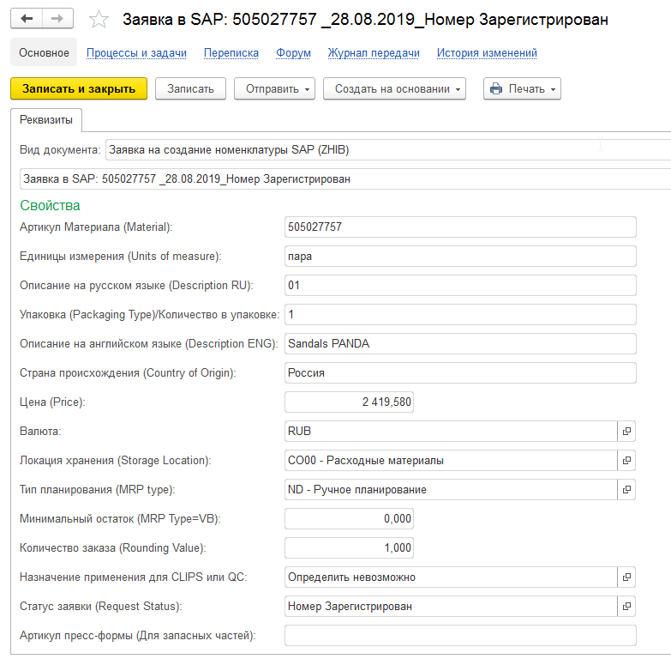

В SAP используем транзакции:

mm01 – для создания нового материала

mm02 – для изменения материала

mm03 – для просмотра материала

В первую очередь, проверяем, чтобы не было создано дублей данной номенклатуры. Для этого открываем транзакцию mm03 и ищем по наименованию (русскому/английскому):

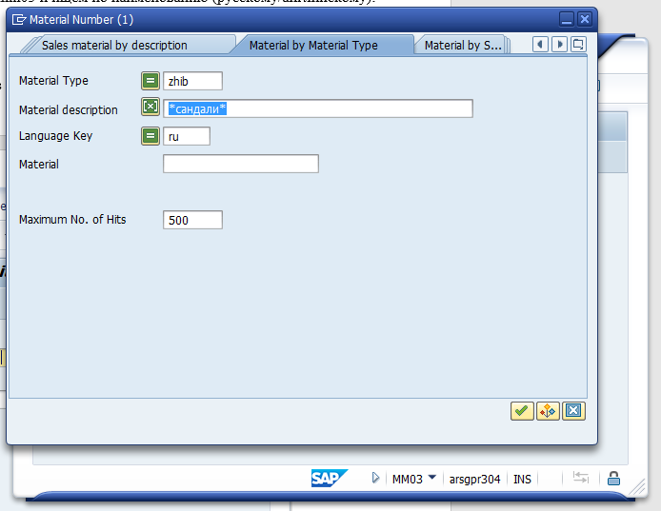

В данном примере дублей нет, есть только та номенклатура, которую мы создаем:

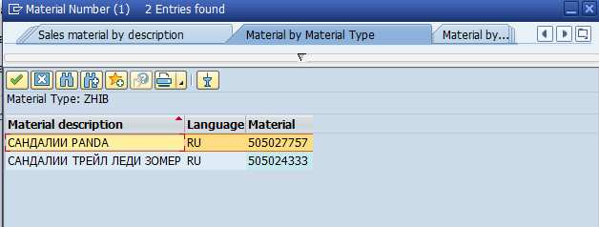

Копируем номер материала из заявки в 1СДок и открываем через транзакцию mm02:

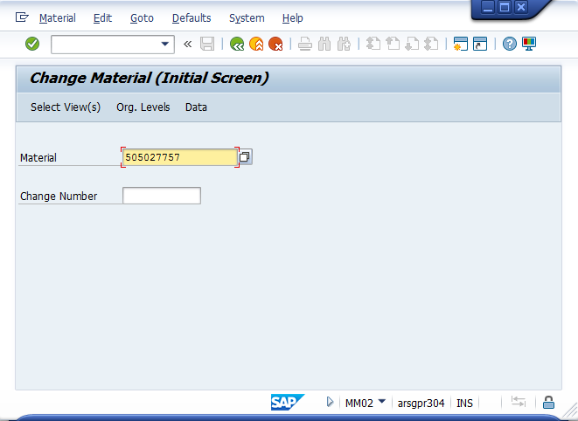

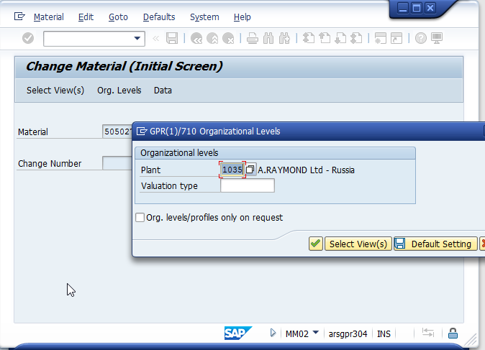

Чтобы проверить тип материала, можно нажать на значок i:

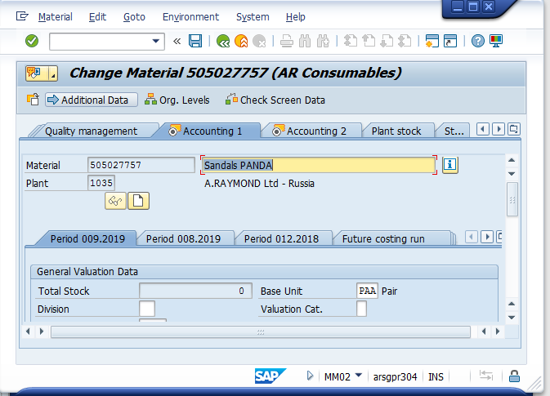

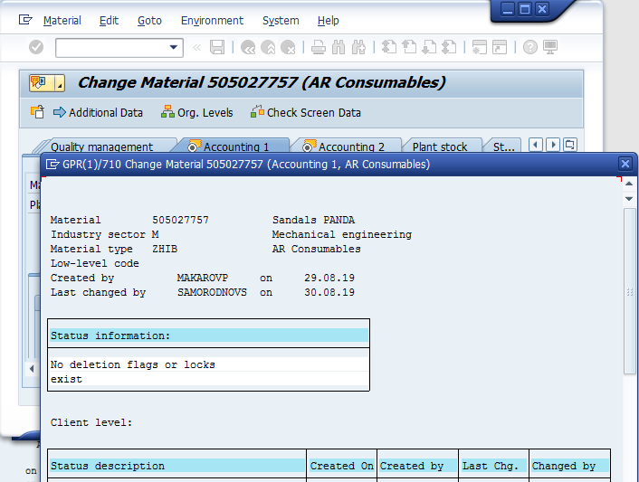

Проверяем закладки в мастер дате, которые важны для финансов, исправляем при необходимости.

Закладка **«Basic data1”**:

-поле Base Unit of Measure (единица измерения): в зависимости от того, как материал будет учитываться на складе - KG, PC, PAA, BOX и т.д. (данная информация есть в заявке)

-поле Material Group: данное поле определяется в зависимости от того для чего используется этот материал и на какой затратный счет он будет списываться . Для выбора материальной группы руководствуемся файлом Material groups_to use_v1 (Приложение 1).

Для нашего примера, так как это спецодежда, Материальная группа будет 5200 Protective material :

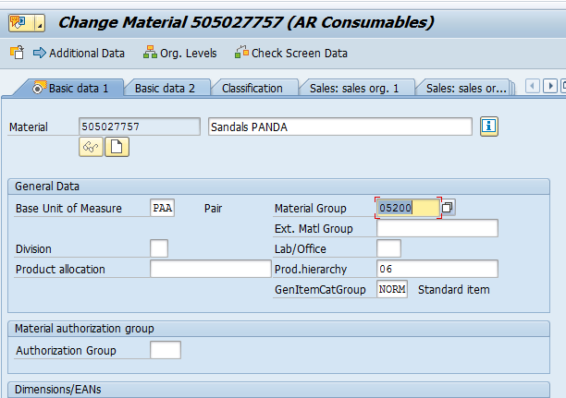

***Important note****: Данное поле должно быть согласовано c полем Valuation class на закладке Accounting1!*

-поле Product hierarchy: для типа ZHIB всегда – 06 Others

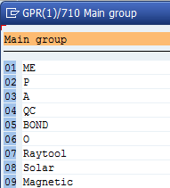

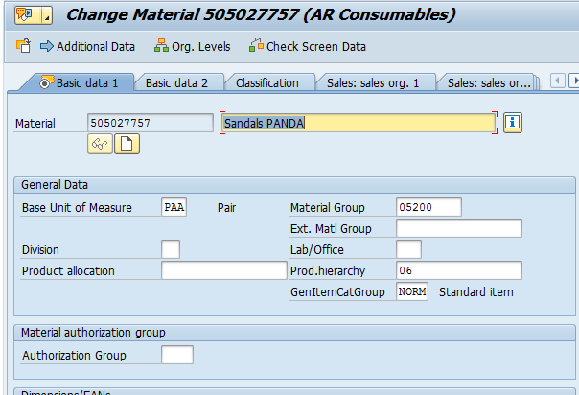

Закладка **“Sales: sales org.2”**: чтобы ее открыть нужно обязательно заполнить в выпадающем окне Sales org.=1035, поле Distr. Channel при это заполнится автоматически – 01 и нажимаем зеленую галочку:

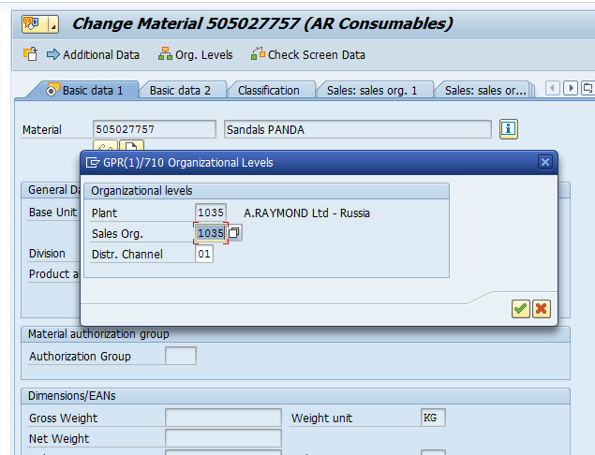

На закладе обязательно проверяем поле Acct Assmt Grp Mat. – от него зависят проводки для выручки, если данный материал будет когда-либо реализовываться.

Для материала типа ZHIB данное поле может быть пустым, так как данные материалы не предназначены для продажи:

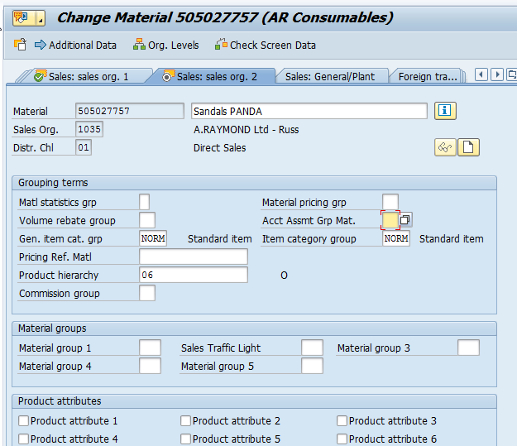

Если когда-либо такая необходимость возникнет, то нужно его заполнить, выбрав наиболее подходящий из выпадающего списка:

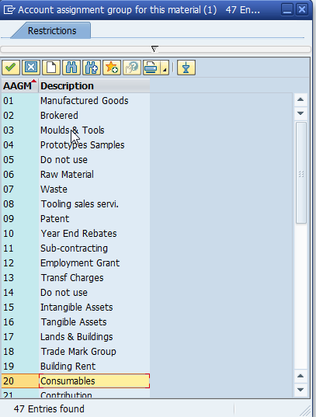

Закладка **“MRP 2”**: чтобы ее открыть в выпадающем окне поле Stor. Location заполнять необязательно, можно оставить пустым и нажать зеленую галочку:

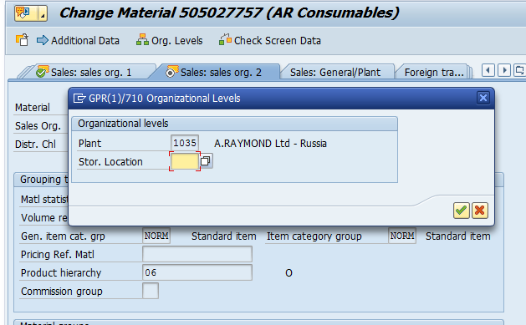

В открывшемся окне проверяем поле Procurement type. Для покупных материалов оно должно быть F –External procurement.

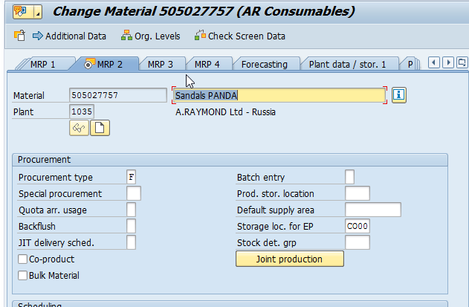

Закладка **“Plant data /stor. 2”**: чтобы ее открыть в выпадающем окне поле Stor. Location заполнять необязательно, можно оставить пустым и нажать зеленую галочку:

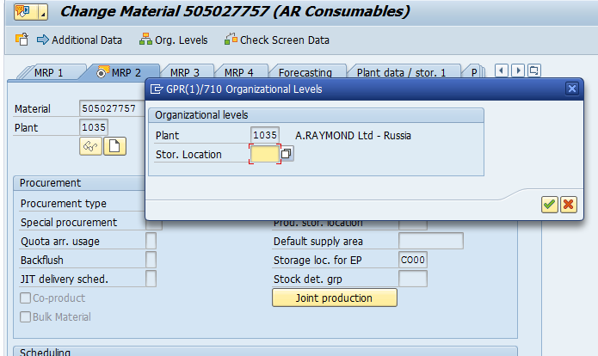

На этой закладке мы проверяем поле Profit center:

1035-Clip (если данный материал используется только в производстве клипс)

1135-QC (если данный материал используется только в производстве коннекторов)

1935- Common (когда материал невозможно отнести ни к одной из групп)

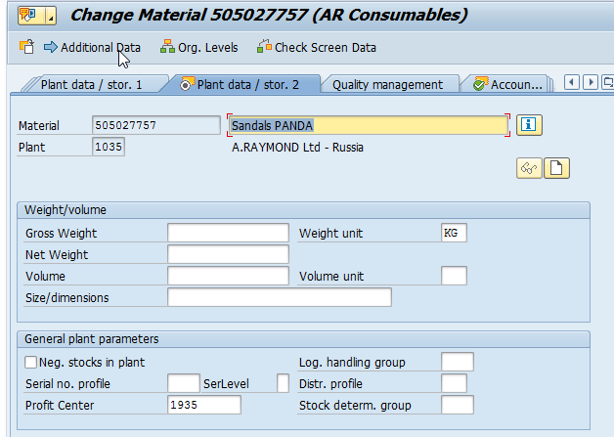

Закладка **“Accounting 1”**:

-поле Valuation class - от него зависит, какие проводки будут при оприходовании/списании/потреблении материала.

Для материала типа ZHIB Valuation class может быть:

Z010 – Other consumables

Z011 – Working clothes

Z012 – Spare parts

Z013 – Office supplies

Z020 – Packaging inventoried

Z021 – IT supplies

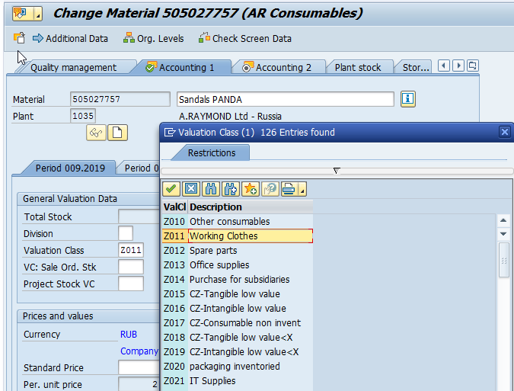

-поле Price unit: Для материала типа ZHIB, как правило, 1.

-поле Price control – всегда V (Moving average price)

-поле Standard Price: берем данные из заявки в 1СДок

***Important note****: обращаем внимание на валюту! Цены в иностранной валюте пересчитываем в рубли по бюджетному курсу (для 2019 года 1 EUR=80 RUB).*

Заполняем поле Standard Price для Company code currency и Group currency в соответствии:

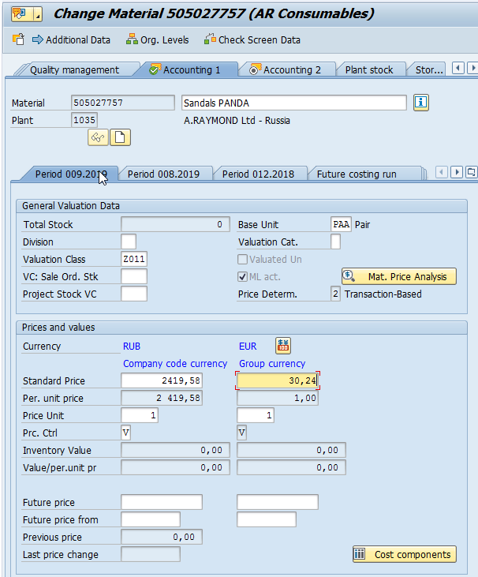

Сохраняем изменения:

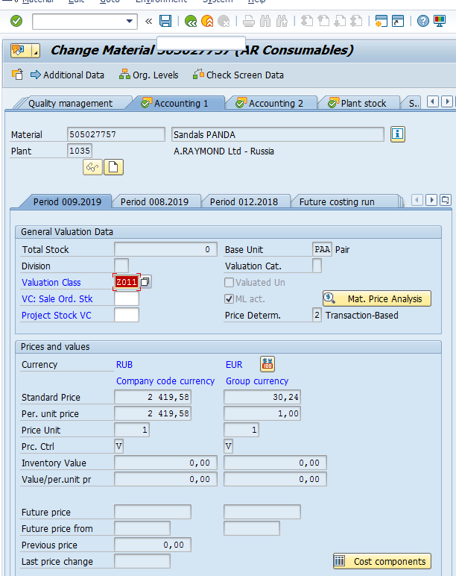

Мастер дата готова. В 1С Документооборот помечаем задачу как исполненную, чтобы уведомить создателя Заявки.:

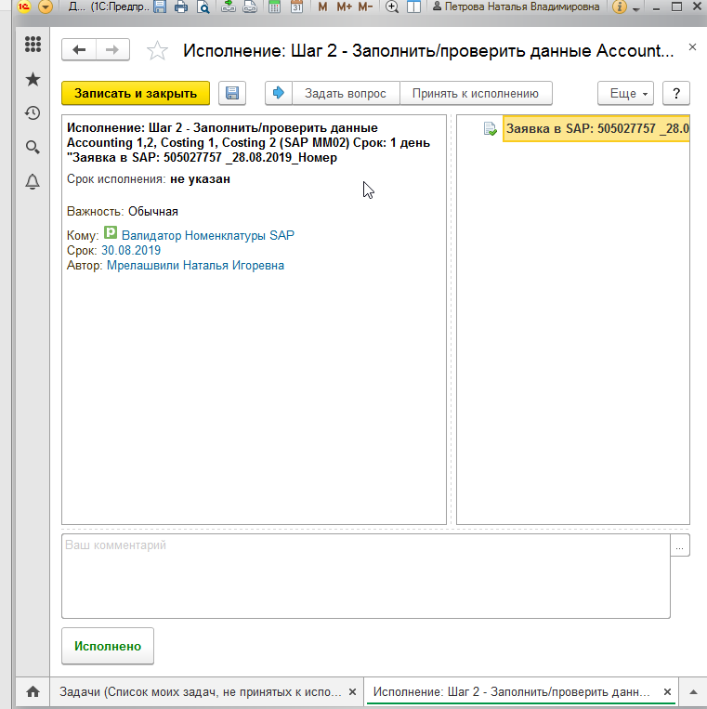

Приложение 1 . Перечень материальных групп с их описанием.

|  |  |  |  |  |
| --- | --- | --- | --- | --- |
| Material Group | Material Group Desc. | Valuation Class | GL Account | Description of use |
| 5001 | Chemicals, galvanic | Z010 | 405000 | consumables non inventoried |
| 5002 | Lacquer, dilution | Z010 | 405000 | consumables non inventoried |
| 5003 | Oil, grease... | Z010 | 405000 | for presses |
| 5100 | Stand, tooling-parts | Z010 | 405000 | consumables non inventoried |
| 5101 | Steel for tool-shop | Z010 | 405000 | consumables non inventoried |
| 5200 | Protective material | Z011 | 543000 | clothes |
| 5300 | Small tools (treat) | Z010 | 405000 |  |
| 5303 | Measur equt non inv | Z101 | 405010 | for quality |
| 5400 | Maintenance mat. | Z012 | 617000 | repairs and maintance spare parts |
| 5405 | Phones | Z012 | 617000 | material |
| 5410 | Brokered non iventor | Z042 | 412000 | для оснастки для перепродажи |
| 5500 | Office supplies | Z013 | 775000 | office materials |
| 5502 | IT Supplies | Z021 | 775100 | Расходы на IT **материалы** без учета на складе, сразу в затраты |
| 6001 | Boxes plastic +metal | Z020 | 703000 | packaging |
| 6002 | Boxes cardboard | Z020 | 703000 |
| 6003 | Palettes | Z020 | 703000 |
| 6004 | Bags, films... | Z020 | 703000 |
| 6005 | Tapes | Z020 | 703000 |
| 6099 | Others | Z020 | 703000 |
| 7002 | Subc. injection | Z700 | 432000 | for future keep |
| 7003 | Subc. assembly | Z700 | 432000 | for future keep |
| 7005 | Subc. packing | Z700 | 432000 | watering |
| 8007 | pla. maintenance | Z805 | 611000 | оснатска для перепродажи-пластик |
| 8107 | met maintenance | Z805 | 611000 | оснатска для перепродажи-металл |
| 8207 | spec. maintenance | Z805 | 611000 | оснатска для перепродажи-прочая |
| 9090 | IT-Service Raynet | Z927 | 600100 | external services |
| 9100 | Serv. IT | Z910 | 600000 |
| 9101 | Serv build. security | Z911 | 601000 |
| 9102 | Waste (industrial) | Z912 | 602000 |
| 9103 | Waste (others) | Z912 | 602000 |
| 9105 | Serv transport equip | Z915 | 705000 |
| 9106 | Serv buildings | Z916 | 610000 |
| 9107 | Serv mach+equipt-IMM | Z917 | 612000 |
| 9108 | Serv. car pool | Z918 | 612100 |
| 9109 | Serv. office equip | Z919 | 613000 |
| 9110 | Serv software | Z920 | 613100 |
| 9111 | Serv cleaning | Z921 | 614000 |
| 9112 | Serv QC ass. machine | Z917 | 612000 |
| 9113 | Serv mach+equipt ST | Z917 | 612000 |
| 9116 | Exc. Expenses Misc. | Z925 | 844010 |
| 9117 | Raynet project costs | Z930 | 842020 |  |
| 10000 | Small equipments | Z100 | 405500 | шуруповерты, отвертки, дрели |
| 10200 | Investments orders | Z922 | 899100 | для Основных средств |
| 11001 | Rent for buildings | Z110 | 620000 | rent of the road-620010 |
| 11007 | Rent Build. Add.Costs | Z935 | 620010 | rent of the road and land near our plant |
| 12001 | Freight out normal | Z201 | 700000 | freight |
| 12002 | Freight out express | Z202 | 700010 | premium freight |
| 12101 | Freight in manuf | Z211 | 704000 | if the stock is zero? |
| 12102 | Freight inc brokered | Z212 | 704100 | if the stock is zero? |
| 12103 | Freight inc tooling | Z213 | 704200 | repair a tool |
| 12104 | Freight for manuf ex | Z214 | 704020 | premium freight |
| 12105 | Freight for brok ex | Z215 | 704120 | premium freight |
| 12106 | Incoming freight std | Z216 | 704090 | do not use? |
| 13001 | Electricity | Z301 | 420000 | электричество |
| 13002 | Gas + fuel general | Z302 | 421000 | for building |
| 13004 | Petrol | Z303 | 422000 | for cars |
| 13005 | Water | Z305 | 423000 | for building |
| 14001 | Telecommunications | Z401 | 720000 | phone services |
| 14002 | IT network Telecom | Z402 | 720100 | internet services |
| 14003 | Postage | Z403 | 721000 | post expenses |
| 14004 | Professional fees | Z404 | 730000 | consulting fees |
| 14005 | Administration fees | Z405 | 732000 | пошлины, сертификаты |
| 14007 | Advertising | Z407 | 760000 | marketing |
| 14008 | Gifts with limit/tax | Z408 | 761000 | подарки клиентам -лимит |
| 14009 | Gifts w/o lim/no tax | Z409 | 761100 | подарки клиентам -сверх лимита |
| 14010 | Samples | Z410 | 762000 | marketing |
| 14011 | Catalogues | Z411 | 763000 | товарные каталоги |
| 14012 | Trade fair | Z412 | 764000 | выставки |
| 14013 | Invitation 3rd party | Z413 | 765000 | deductible |
| 14029 | Invitation 3rd party | Z423 | 765200 | non deductible |
| 14016 | Newspaper, books | Z416 | 772000 | газеты, журналы |
| 14021 | R&D costs | Z421 | 750000 | services for tools, Raybond, parts |
| 14023 | Management Fees | Z926 | 751200 | ARN |
| 14024 | Trade marks QC | Z928 | 751300 | license ARN-? |
| 14025 | Profess. fees qual. | Z417 | 730010 | услуги отдела качества |
| 14026 | Translation fees | Z404 | 730000 | переводы |
| 14028 | Charity | Z929 | 766000 | expense to social organisation |
| 14100 | Insurance Car pool | Z306 | 743000 | for cars |
| 14110 | Insurance | Z306 | 740000 | other insurance |
| 14200 | Motor vehicle tax | Z307 | 631000 | transport tax |
| 15001 | Training expenses | Z501 | 511000 | обучение |
| 15002 | Temporary workers | Z502 | 520000 | временные сотрудники (договоры ГПХ) |
| 15003 | Transport employees | Z503 | 540000 | доставка сотрудников, автобус |
| 15004 | Doctor costs | Z504 | 540100 | medicaments |
| 15005 | Canteen | Z505 | 544000 | кухня |
| 15006 | Beverage | Z506 | 544100 | вода |
| 15007 | Company events | Z507 | 544200 | organized only for employees |
| 15008 | Recruiting costs | Z508 | 545000 | подбор персонала |
| 15010 | Other pers. expenses | Z510 | 547000 | прочие расходы на персонал |
| 15011 | Travel costs 3rd par | Z511 | 551000 | Travel expense paid to third party-Hotel, restaurant, train, plane, taxi |
| 15012 | Penalty to vendor | Z512 | 340500 | other income/expenses |
| 15013 | Travel costs ourself | Z513 | 550000 | Paid to the employees |